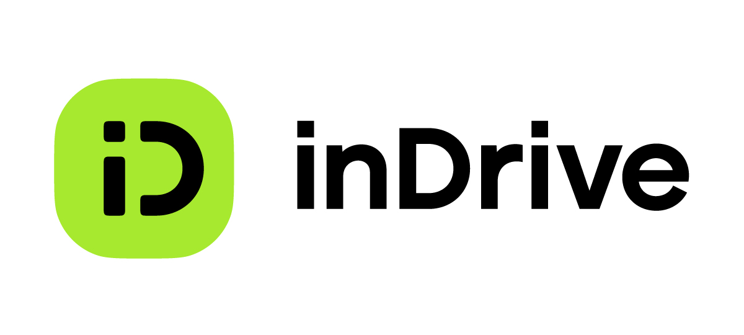

**De inDriver a inDrive: la plataforma global de movilidad anuncia cambio de imagen con nuevo 'marketplace' de servicios**

* *Esto tanto en el área del transporte de pasajeros como en otros mercados donde se pueden lograr transacciones directas a precios justos. La nueva imagen conserva la continuidad, al tiempo que refleja la misión y los valores reinventados de la firma.*

**Ciudad de México a 11 de octubre de 2022.-** inDriver anunció un cambio de imagen para convertirse en inDrive, plataforma de servicios urbanos basados en la modalidad de transacciones directas con precios justos. Esto tanto en el área del transporte de pasajeros como en otras verticales de negocio. **La nueva imagen refleja el carácter humano y tecnológico de inDrive, sin algoritmos, basado en la interacción humana**, al tiempo que conserva la continuidad de la misión y valores de la compañía.

inDriver fue lanzada en 2013 como una respuesta ante los precios injustos de los servicios de taxi en Siberia, una de las regiones más frías del mundo. Así, pronto inDriver se convirtió en una plataforma con más de 4 millones de transacciones diarias de usuarios en todo el mundo. “inDriver”, que fue originalmente la abreviatura de “Independent Drivers”, es decir, un grupo de conductores independientes coordinados a través de redes sociales. **Ahora, “inDrive” es la abreviatura de “Inner Drive”, lo cual simboliza la fuerza interior y el impulso expresados en la misión de la empresa por enfrentar la injusticia.**

En su evolución, **inDriver ha ido más allá del servicio de transporte para convertirse en una plataforma de servicios urbanos, donde los usuarios pueden buscar trabajo, solicitar servicios domésticos, reservar viajes de larga distancia, entregas y servicios de carga**. Junto a la mejora continua de su oferta actual, la compañía tiene planes de ingresar a nuevos segmentos estratégicos, como los de tecnología financiera (*fintech*), *delivery* de alimentos y desarrollará programas sin fines de lucro a gran escala.

**Desafiamos la injusticia**

Para inDrive, **el cambio de imagen no se trata sólo de cambios externos, sino de establecer nuevos significados y objetivos profundos**, redefiniendo la misión de la empresa y su ADN.

Así, inDrive cree en la idea de que contar con un fuerte propósito social es crucial para mantener al equipo inspirado y fomentar la conexión emocional entre los usuarios y la marca. Y es que la firma tiene la intención de identificar mercados, caracterizados por condiciones injustas y no transparentes, ante los cuales es vital ofrecer modelos de negocios alternativos en donde las negociaciones son más humanas.

Asimismo y como parte de cumplir con esta misión, la empresa y sus accionistas destinarán mayores recursos a proyectos sin fines de lucro en las áreas de TI, educación, seguridad ambiental, salud, arte y deportes. Al respecto, la compañía ya ha tenido éxito en el lanzamiento y operación de este tipo de programas, siendo BeginIT un ejemplo destacado. BeginIT es un proyecto social y educativo que permite a huérfanos y niños con desventaja social, obtener una educación inicial en TI.

Con el tiempo, la cantidad y la escala de dichos proyectos aumentarán, a medida que inDrive se esfuerza por brindar un acceso justo a los servicios, la educación y otras oportunidades de crecimiento y desarrollo.

**People Driven - Conducido por personas**

La primera campaña publicitaria mundial que presenta la reinvención de la marca inDrive se basa en la idea de humanizar la tecnología. A diferencia del uso de máquinas de algoritmos en toda la industria, el modelo *peer-to-peer* "persona a persona" de inDrive, no involucra algoritmos complejos. En ese sentido, inDrive sostiene que las personas siempre pueden negociar directamente. Ese principio rector de persona a persona permanecerá sin cambios y ahora se refleja en el eslogan de la empresa: “People Driven”.

Actualmente, la aplicación está disponible en más de 700 ciudades de 47 países en los cinco continentes; es la segunda *app* de movilidad más descargada en Google Play y App Store, con más de 150 millones de descargas.

-o0o-

**Sobre** [**inDrive**](https://indriver.com/es/city/)

inDrive es una plataforma global de TI y uno de los servicios de transporte privado en línea de más rápido crecimiento en el mundo. Sus servicios están disponibles en más de 700 ciudades de 47 países. La aplicación de inDrive se ha descargado más de 150 millones de veces. inDrive también ofrece otros servicios, incluyendo transporte interurbano, flete y carga, así como servicios de entrega en diferentes mercados. inDrive tiene su sede en Mountain View, California, opera centros regionales en América, Asia, Medio Oriente, África y los países de la CEI, y emplea a más de 2,400 personas. A principios de 2021, inDrive logró la categoría de unicornio, luego de cerrar una ronda de inversión de $140 millones con Insight Partners, General Catalyst y Bond Capital, que valoraron la empresa en $1,230 millones de dólares. Para obtener más información, visite [www.inDriver.com](http://www.indriver.com)

**Síguenos en:**

Facebook: <https://www.facebook.com/indrivermexico/>

Instagram: <https://www.instagram.com/indrivermx>

inDriver: <https://twitter.com/inDriver_Latam>

**Contacto para prensa**

another

Michelle de la Torre | Sr PR Another

[michelle.delatorre@another.co](mailto:michelle.delatorre@another.co)

inDrive  
Eduardo Abud | PR LATAM Head   
[eduardoa@indriver.com](mailto:eduardoa@indriver.com)   
  
inDrive   
Ana Sánchez | PR Specialist   
[ana.sanchez@indriver.com](mailto:ana.sanchez@indriver.com)